**Atividade 02***Thalys Fabrete Cândido, 22/05/2021.*

|  |
| --- |
| **Sistema TecStore: Sistema de vendas de artigos eletrônicos.** |

1. **Login**

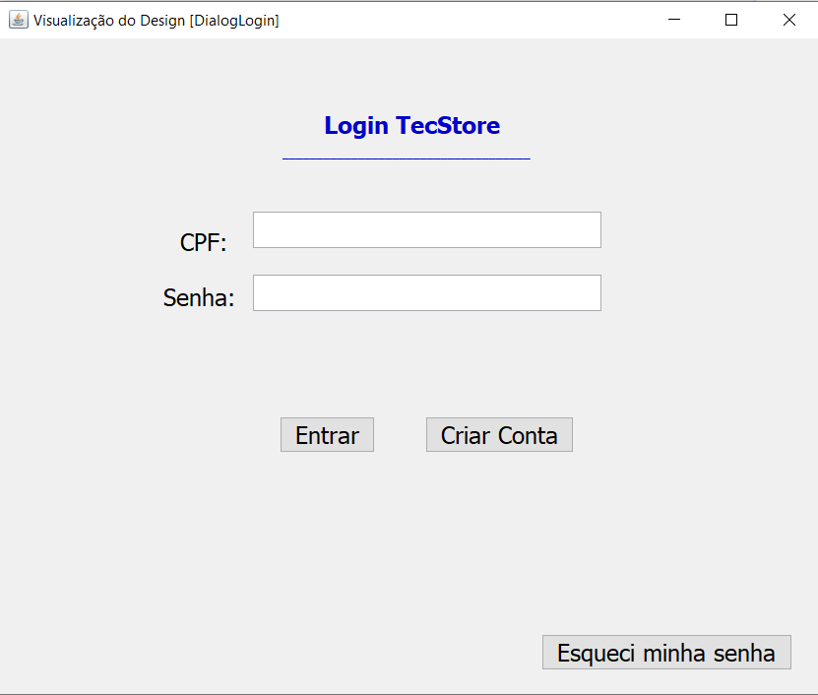  
*(Imagem: Tela 01 – Login)*

Inicialmente teremos a tela de Login, caso o usuário já se encontre cadastrado basta que o mesmo informe CPF e Senha e clique em <Entrar> para logar no Sistema. Entretanto existe a possibilidade que ele não esteja cadastrado, ele então deverá clicar em <Criar Conta>, um Popup irá aparecer solicitando que o usuário que informe qual tipo de conta ele deseja criar, as opções são: Administrador ou Cliente.  
 Ademais o usuário pode ter se esquecido de sua senha, basta clicar em <Esqueci minha senha> para que ele seja redirecionado para uma página de criação de nova senha.

1. **Home**

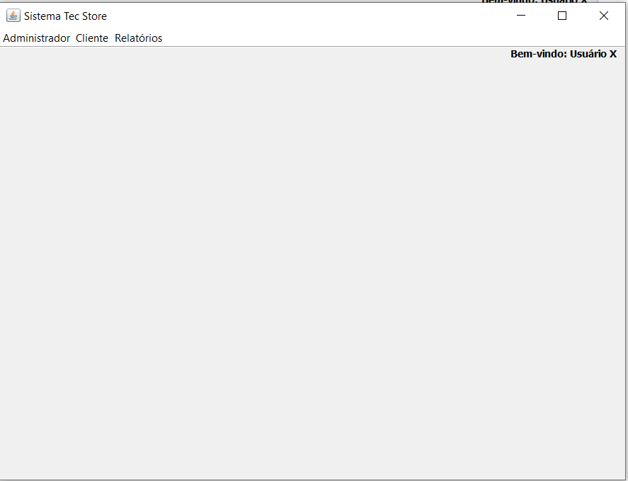  
*(Imagem: Tela 02 – Home)*

Assim que logado o usuário será direcionado para a tela home do sistema, nessa tela ele poderá acessar aquilo que tiver privilégios para tal. Sendo ele Cliente ele poderá acessar unicamente o menu Cliente > Realizar Pedido. Já se for um administrador, ele possui acesso a todos menus e submenus do sistema.

**2.01 – Submenus do menu Administrador, Cliente e Relatório**

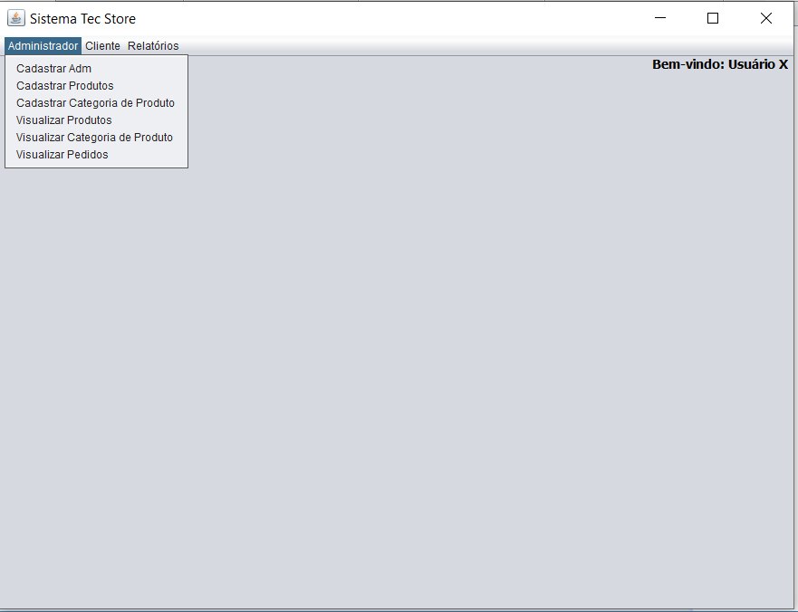

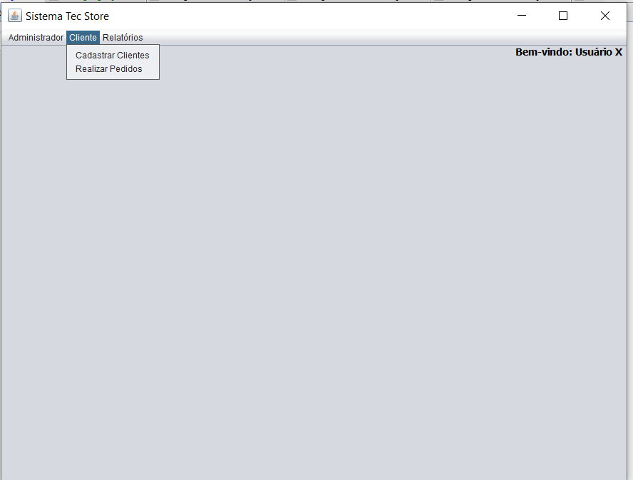

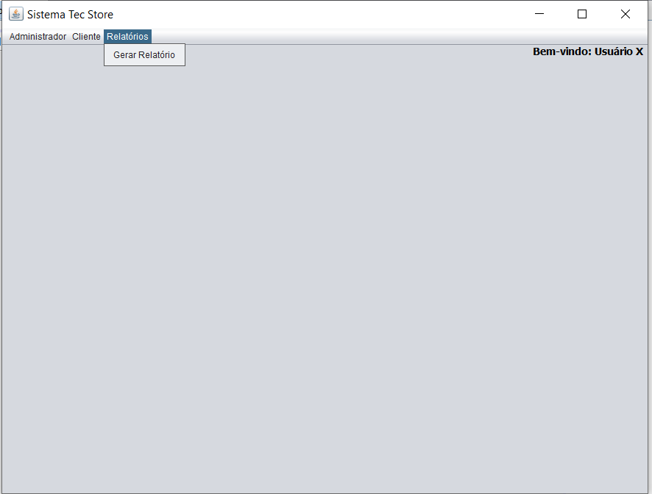

*(Imagens: Tela 02.01 – Submenus Adm, Tela 02.02 Submenus Cliente, Tela 02.03 Submenu Relatório)*

Cada menu irá direcionar o usuário para sua respectiva página.

1. **Cadastrar Administrador**

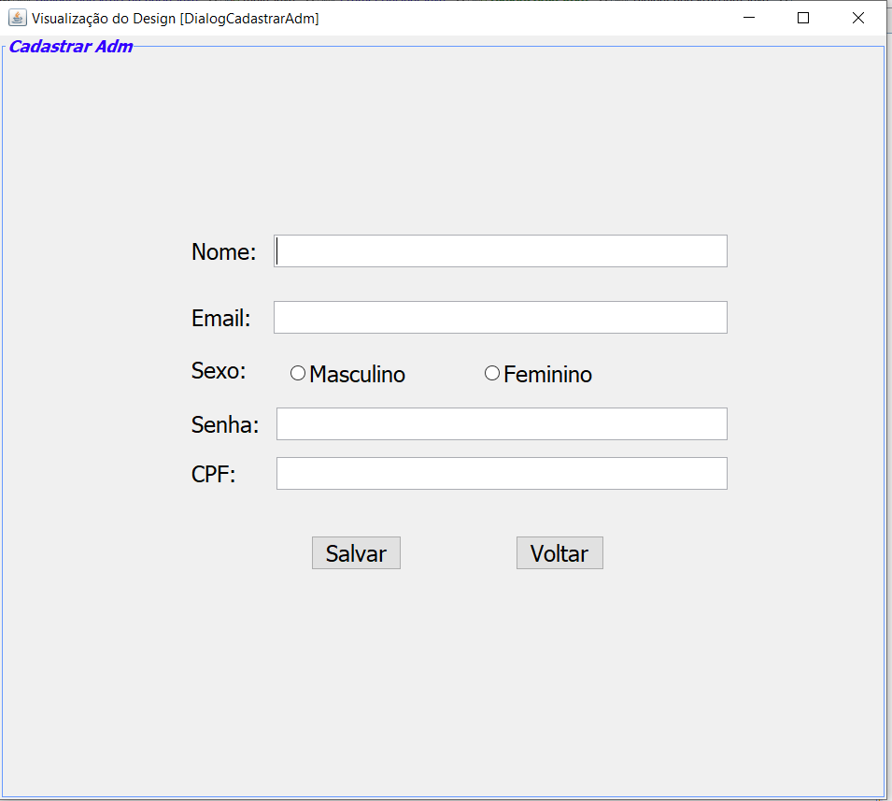

*(Imagem: Tela 03 – Cadastrar Administrador)*

O usuário irá preencher os campos e em seguida clicar em <Salvar> para realizar o seu cadastro como administrador. Entretanto se o CPF já estiver vinculado a uma conta do tipo Cliente, o sistema não permitirá o cadastro levando em consideração a regra que uma pessoa pode ter seu cadastro como administrador ou cliente, nunca ambos. O usuário poderá cancelar a operação de cadastro clicando no botão <Voltar>.

1. **Cadastrar Cliente**

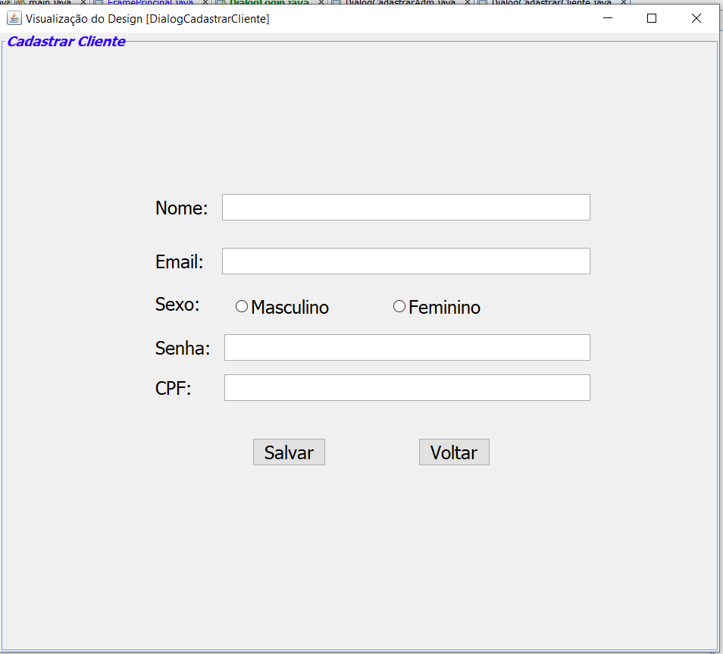

*(Imagem: Tela 04 - Cadastrar Cliente)*

O usuário irá preencher os campos e em seguida clicar em <Salvar> para realizar o seu cadastro como cliente. Entretanto se o CPF já estiver vinculado a uma conta do tipo Administrador, o sistema não permitirá o cadastro levando em consideração a regra que uma pessoa pode ter seu cadastro como cliente ou administrador, nunca ambos. O usuário poderá cancelar a operação de cadastro clicando no botão <Voltar>.

1. **Cadastrar Categoria**

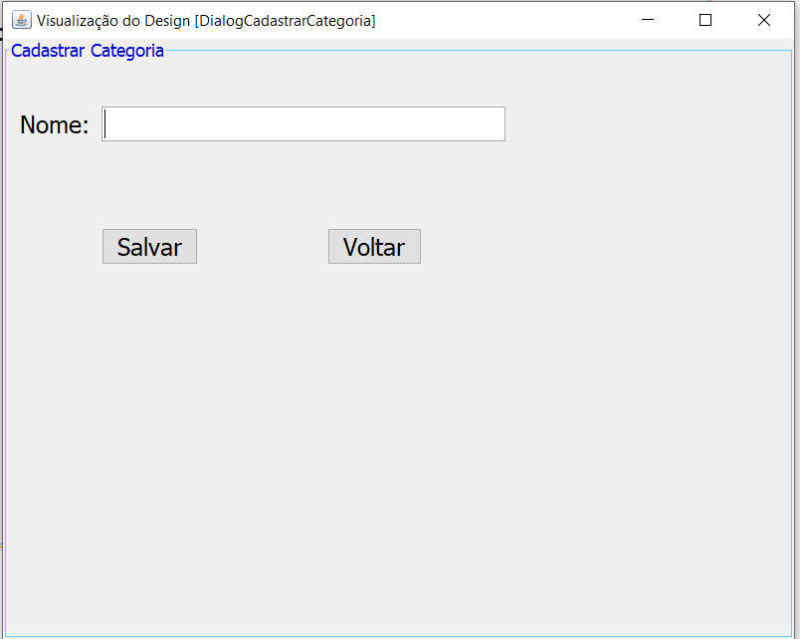

*(Imagem: Tela 05 – Cadastrar Categoria)*

O usuário logado como administrador poderá cadastrar categorias. Basta que o mesmo informe o nome dessa categoria e que o nome dessa categoria seja único e não tenha cadastro prévio para esse nome, e então clicar em <Salvar> para efetivar o cadastro. Para cancelar a operação basta clicar em <Voltar>.

1. **Cadastrar Produto**

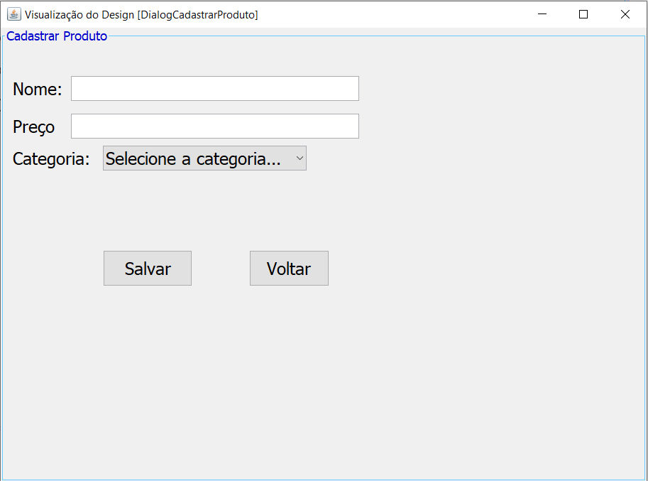

*(Imagem: Tela 06 – Cadastrar Produto)*

O usuário logado como administrador poderá cadastrar produtos, sendo necessário que o mesmo preencha os campos Nome e Preço, selecione uma categoria que já esteja cadastrada no banco e clique em <Salvar>. Não é permitido cadastrar um produto de mesmo nome, preço e categoria. Para cancelar a operação basta clicar em <Voltar>.

1. **Detalhar pedido**

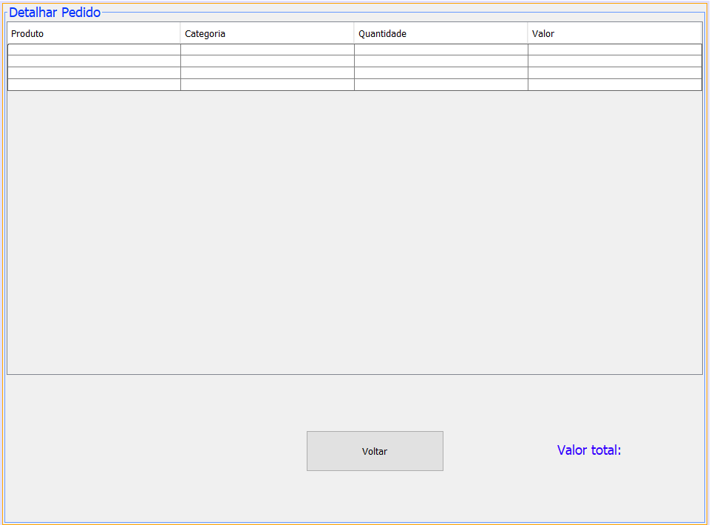

*(Imagem: Tela 07 – Detalhar Pedido)*

O usuário logado como administrador poderá detalhar um pedido, sendo necessário apenas que o mesmo na tela *Visualizar Pedidos.* Selecione um pedido e clique em <Detalhar Pedido>. Para retornar ao menu principal basta clicar em <Voltar>.

1. **Gerar Relatório**

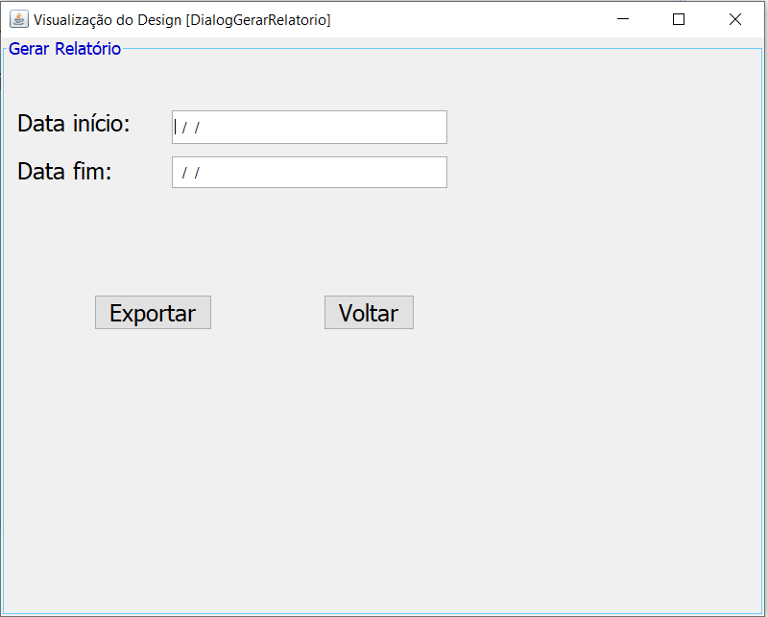

*(Imagem: Tela 08 – Gerar Relatório)*

O usuário logado como administrador poderá gerar relatórios. O usuário deverá escolher um período válido e em seguida clicar em <Exportar>. Será gerado um relatório no formato .xls (planilha Excel) em que o usuário poderá ver todos pedidos feitos naquele intervalo de tempo informado. Para cancelar a operação o usuário deve clicar em <Voltar>.

1. **Realizar Pedido**

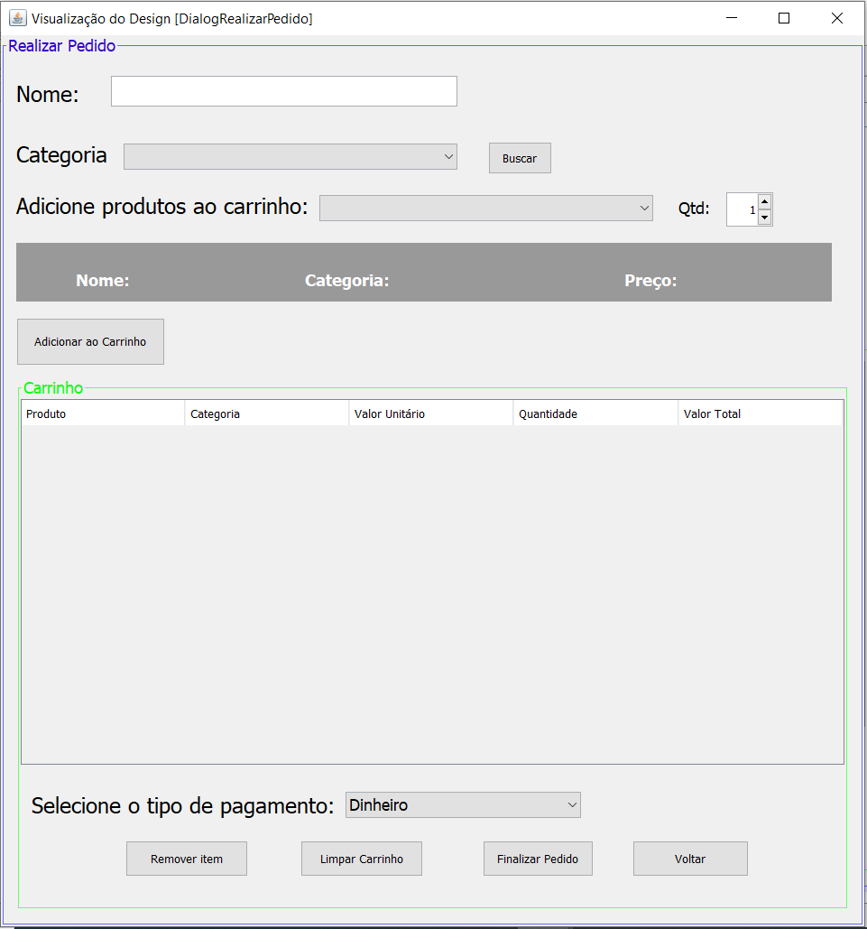

*(Imagem: Tela 09 – Realizar Pedido)*

Ambos tipos de usuário: Cliente e Administrador, podem acessar essa tela para realizar pedidos. O Usuário que a estiver acessando poderá informar filtros do tipo Nome e Categoria e clicar em <Buscar> para que a Combobox ao lado do texto “Adicione produtos ao carrinho” seja populada de acordo com os filtros informados. O usuário também pode optar por não filtrar os produtos. Após a seleção do produto e seleção da quantidade do mesmo, o painel cinza logo abaixo da seleção irá tornar visível todas informações acerca do produto. O usuário então poderá clicar no botão <Adicionar ao Carrinho> para adicionar o produto em sua respectiva quantidade ao carrinho. Cada linha da tabela Carrinho irá exibir nome do produto, categoria, valor unitário, quantidade e o valor total (Valor unitário x Quantidade).   
 O Usuário a qualquer momento pode remover itens do carrinho clicando em <Remover item> ou até mesmo limpar todo carrinho clicando em <Limpar Carrinho>. Quando o usuário terminar de montar seu pedido, ele poderá escolher uma opção de pagamento, dentre elas se encontram disponíveis: Dinheiro e Cartão. Após escolhida a opção de pagamento para finalizar o pedido basta clicar em <Finalizar Pedido>. Antes de finalizado o pedido a operação pode ser cancelada a qualquer momento clicando em <Voltar>.

1. **Visualizar Categoria**

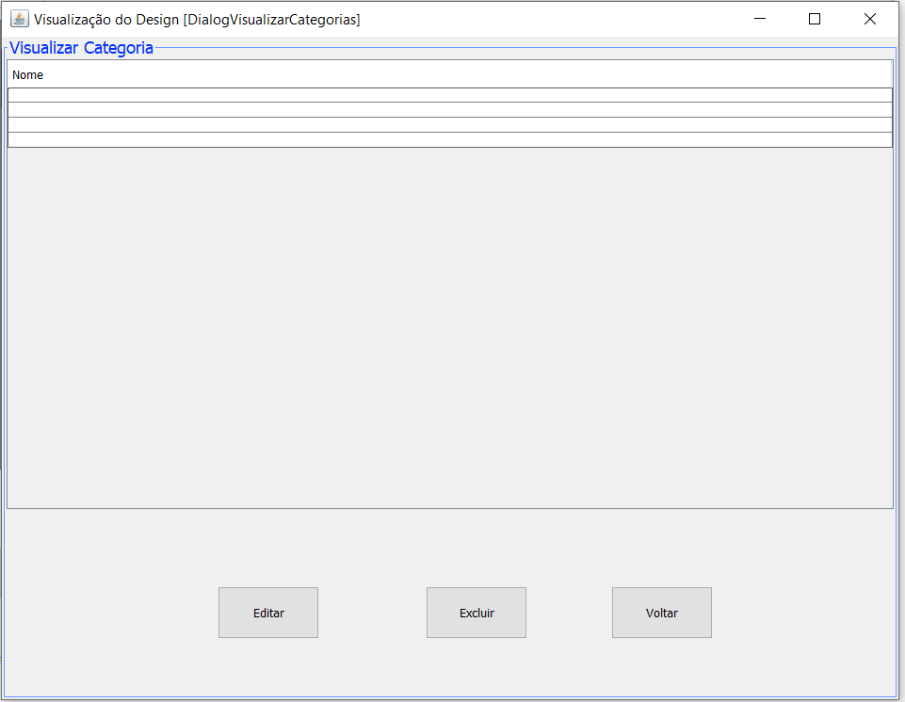

*(Imagem: Tela 10 – Visualizar Categoria)*

Tela disponível para o perfil Administrador, onde o mesmo poderá visualizar todas categorias disponíveis. Além do mais o usuário poderá selecionar uma categoria e clicar no botão <Excluir> para excluir a categoria. Também é possível editar categorias, sendo necessário que o usuário seleciona a categoria desejada e clique em <Editar> ele então será direcionado para a tela *Cadastrar Categoria* com as informações da categoria em questão carregadas, ele então poderá editar essa categoria, para computar as alterações basta clicar em <Salvar>. A operação de visualização ou edição ambas podem ser canceladas clicando no botão <Voltar>.

1. **Visualizar Produto**

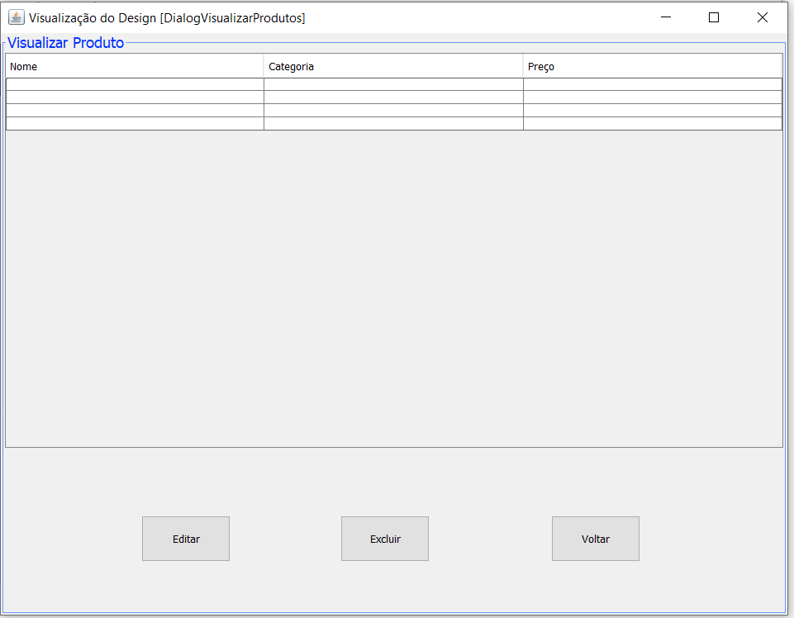

*(Imagem: Tela 11 – Visualizar Produto)*

O usuário logado como administrador poderá visualizar Produtos cadastrados no sistema, o mesmo também poderá excluir produtos quando selecionados e clicando em <Excluir>. Também é possível editar produtos, sendo necessário que o usuário seleciona o produto desejado e clique em <Editar> ele então será direcionado para a tela *Cadastrar Produto* com as informações do produto em questão carregadas, ele então poderá editar esse produto, para computar as alterações basta clicar em <Salvar>. A operação de visualização ou edição ambas podem ser canceladas clicando no botão <Voltar>.

1. **Visualizar Pedidos**

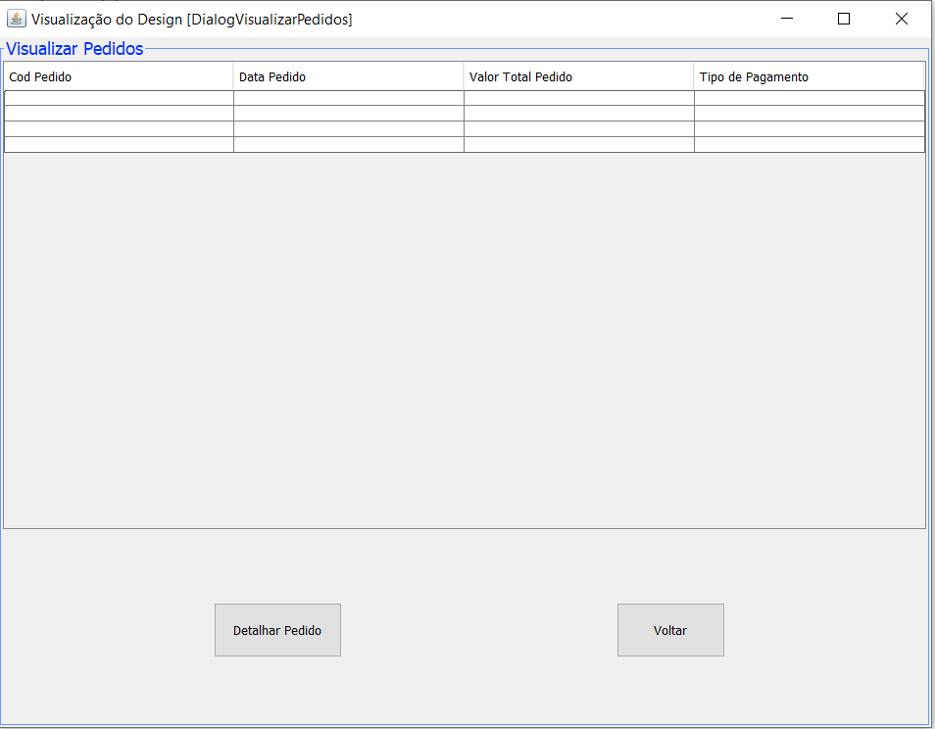

*(Imagem: Tela 12 – Visualizar Pedidos)*

O usuário que for um administrador poderá Visualizar todos Pedidos feitos atém então. Para exibir informações detalhar sobre cada Pedido basta clicar em <Detalhar Pedido> o usuário será direcionado para a tela *Detalhar Pedido* onde poderá visualizar todas informações daquele pedido em questão. Para cancelar a operação basta clicar em <Voltar>.